Họ và tên | : Nguyễn Tuấn Hưng
Mã sinh viên | : 25118109
Lớp | : VNU1001_E252049

BÀI TẬP BÀI 6
Bài tập 4: Sử dụng AI có trách nhiệm trong học tập và nghiên cứu
ĐỀ BÀI
- Mục tiêu: Phát triển kỹ năng sử dụng AI có trách nhiệm và đạo đức trong học tập và nghiên cứu.
- Yêu cầu:
- Nghiên cứu chính sách của trường đại học của bạn (hoặc một trường đại học lớn ở Việt Nam) về việc sử dụng AI trong học tập và nghiên cứu.
- Chọn một nhiệm vụ học tập (viết bài luận, chuẩn bị thuyết trình, tổng hợp tài liệu) và thực hiện với sự hỗ trợ của AI:
- Phân tích các vấn đề đạo đức liên quan đến việc sử dụng AI trong học thuật:
- Xây dựng bộ nguyên tắc cá nhân (5-7 nguyên tắc) về cách sử dụng AI có trách nhiệm trong học tập.
- Tạo một infographic minh họa "Sử dụng AI có trách nhiệm trong học thuật".

BÀI LÀM

1. Nghiên cứu chính sách của trường đại học của bạn (hoặc một trường đại học lớn ở Việt Nam) về việc sử dụng AI trong học tập và nghiên cứu.
Lựa chọn: Trường Đại Học Việt Nhật (ĐHQGHN)
Nguồn tham khảo:
1,https://vnu.edu.vn/ung-dung-ai-dam-bao-hieu-qua-trong-nghien-cuu-khoa-hocpost38841.html
2, https://www.hsb.edu.vn/recruitment-policy/academic-integrity
3, https://www.huit.harvard.edu/ai/guidelines
4, Tìm hiểu và trải nghiệm cá nhân khi trực tiếp theo học tại trường .

Trí tuệ nhân tạo (AI) đang định hình lại toàn diện bối cảnh giáo dục đại học và phương pháp nghiên cứu khoa học. Dù mang đến sức mạnh to lớn trong việc phân tích dữ liệu và khởi tạo ý tưởng, sự can thiệp sâu của AI cũng đặt ra bài toán hóc búa về liêm chính học thuật. Đứng trước làn sóng này, Đại học Quốc gia Hà Nội (VNU), mà tiêu biểu là Trường Đại học Việt Nhật (VJU), đã chọn cách chủ động thích ứng bằng một hành lang nguyên tắc vừa linh hoạt, cởi mở nhưng cũng cực kỳ nghiêm minh.
Về mặt chiến lược, VJU nhìn nhận AI như một đòn bẩy công nghệ thiết yếu chứ không phải mối đe dọa. Sinh viên được khuyến khích sử dụng công cụ này để tối ưu hóa hiệu suất, chẳng hạn như phác thảo cấu trúc bài tập, trau chuốt câu chữ hay xử lý dữ liệu thô. Tư duy tiến bộ này minh chứng cho việc nhà trường luôn nỗ lực hội nhập số hóa, giúp sinh viên trang bị bộ kỹ năng công nghệ cần thiết cho tương lai.
Tuy nhiên, ranh giới của sự trung thực học thuật luôn được bảo vệ tuyệt đối. VJU quy định rõ người học phải là trung tâm của sự sáng tạo. Mọi hành động lợi dụng AI để "làm hộ" bài tập, đánh cắp chất xám hoặc ngụy tạo thông tin đều bị xử lý nghiêm. Để hiện thực hóa điều này, trường đã áp dụng các phần mềm rà soát chuyên sâu như Turnitin. Dẫu vậy, nhà trường cũng ý thức được giới hạn của máy móc, do đó, lăng kính chuyên môn và sự thẩm định trực tiếp từ giảng viên vẫn luôn là chốt chặn cuối cùng.
Nếu đối chiếu với các nền giáo dục hàng đầu thế giới như Harvard hay Đại học Tokyo (Nhật Bản), triết lý "ứng dụng minh bạch - sử dụng có trách nhiệm" của VNU/VJU hoàn toàn bắt nhịp với xu thế chung của toàn cầu. Dù hiện tại chưa có các điều khoản vi mô rạch ròi cho từng loại bài tập, nhưng định hướng vĩ mô của nhà trường là một bước đi đột phá và cực kỳ sát sườn với thực tiễn Việt Nam.
Nhìn nhận cá nhân em, đây là một chiến lược rất đúng đắn. Giá trị cốt lõi của AI là làm bàn đạp kích thích tư duy phản biện, chứ không phải một cỗ máy học thay con người. Về lâu dài, nếu nhà trường cụ thể hóa thêm các quy tắc về "giới hạn sử dụng AI" cho từng học phần chuyên ngành, sinh viên sẽ có một kim chỉ nam vững chắc để tự tin khai thác sức mạnh của công nghệ một cách chuẩn mực nhất.

2. Chọn một nhiệm vụ học tập (viết bài luận, chuẩn bị thuyết trình, tổng hợp tài liệu) và thực hiện với sự hỗ trợ của AI:
Lựa chọn: chuẩn bị kịch bản cho talkshow phỏng vấn 1 chuyên gia Marketing nội dung cần hướng tới việc rút ra bài học thực tế cho sinh viên: hành trình nghề nghiệp, kỹ năng cần có, thái độ làm việc, kinh nghiệm vượt khó, bài học chọn nghề, xây dựng uy tín cá nhân hoặc các vấn đề liên quan đến chủ đề học phần.

- Ghi lại các prompt đã sử dụng

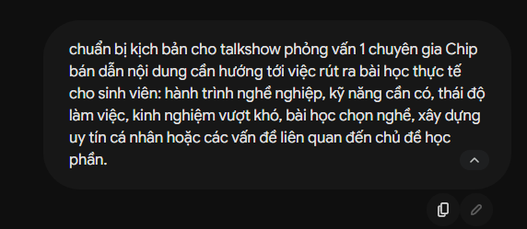
- Ghi lại đầu ra của AI
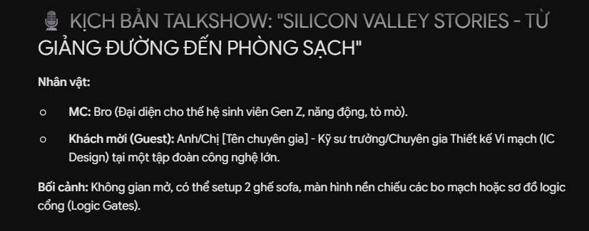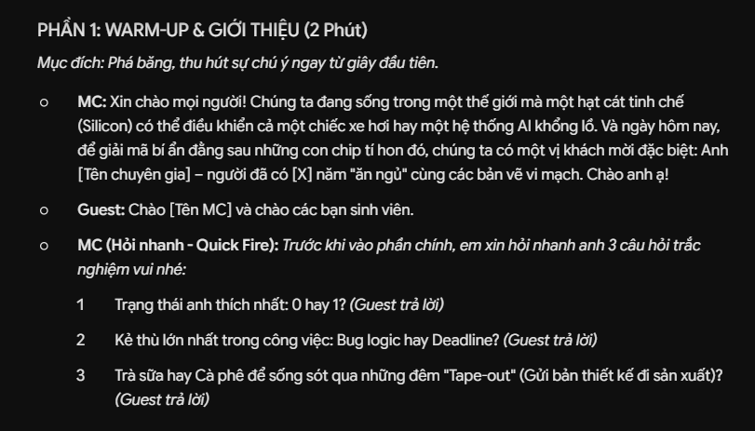

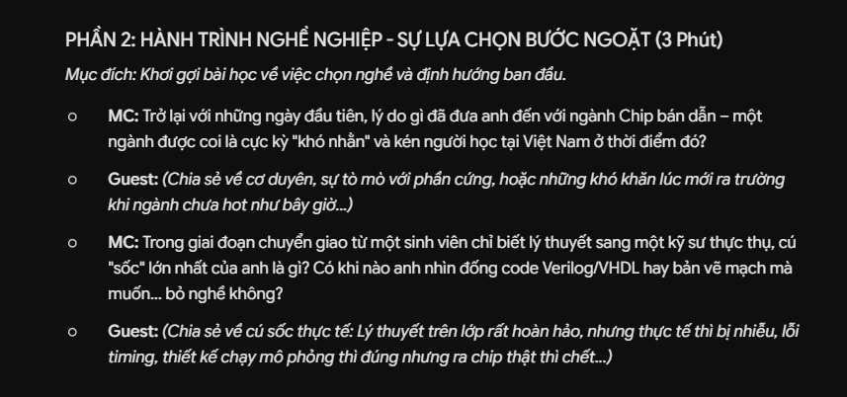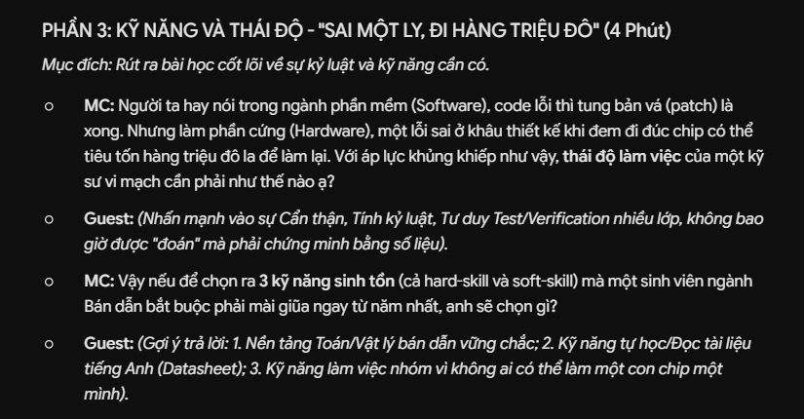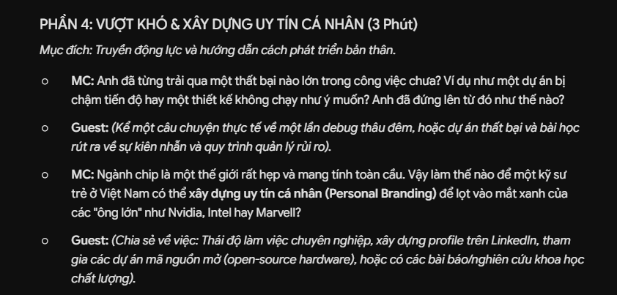
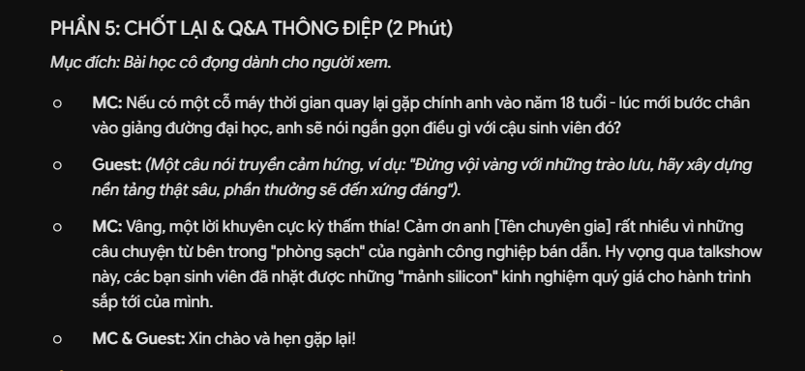

- Trích dẫn việc sử dụng AI một cách minh bạch
“Tác giả sử dụng AI như một công cụ hỗ trợ để xây dựng định hướng câu hỏi và rà soát văn phong. Các nội dung phỏng vấn, nhận xét và kết luận cuối cùng đều được tác giả tự biên tập, đánh giá và chịu trách nhiệm.”

3. Đánh giá các khía cạnh đạo đức khi ứng dụng AI trong môi trường học thuật:

- Lằn ranh mỏng manh giữa công cụ trợ lực và hành vi gian lận
Sự bùng nổ của trí tuệ nhân tạo đã cung cấp cho sinh viên một hệ sinh thái công cụ hỗ trợ cực kỳ đắc lực. Thay vì tự mày mò trong bế tắc, người học có thể tận dụng AI để diễn giải các lý thuyết hóc búa, phác thảo cấu trúc bài luận, hoặc trau chuốt lại văn phong. Ở góc độ này, AI đóng vai trò như một "gia sư ảo" định hướng, giúp tối ưu hóa thời gian tiếp thu kiến thức mà vẫn giữ nguyên được sự chủ động của người học.
Mặc dù vậy, bài toán đạo đức lập tức nảy sinh khi người học đi quá giới hạn: phó mặc hoàn toàn việc làm bài cho máy móc và ngang nhiên "đứng tên" trên một sản phẩm không do mình tạo ra. Hành động "vay mượn" này làm sai lệch toàn bộ thang đo đánh giá năng lực thực tế, đồng thời triệt tiêu giá trị của sự nỗ lực chân chính. Do đó, quy tắc cốt lõi cần nhớ: Trí tuệ nhân tạo sinh ra để làm bệ phóng cho tư duy, tuyệt đối không phải là thế thân cho chất xám và sự sáng tạo của con người.

- Rủi ro về bản quyền và tính minh bạch của dữ liệu

Một góc khuất đạo đức khác nằm ở bài toán sở hữu trí tuệ. Bản chất của các văn bản do AI kết xuất là sự tổng hợp từ hàng tỷ điểm dữ liệu vô danh trên không gian mạng. Chính vì thế, hành vi sao chép nguyên xi câu chữ của AI mà bỏ qua khâu biên tập hay trích dẫn nguồn gốc có thể đẩy sinh viên đối mặt trực tiếp với các án kỷ luật về đạo văn.
Nghiêm trọng hơn, công nghệ AI tạo sinh hiện nay vẫn thường xuyên mắc phải hội chứng "ảo giác" (hallucination) – bịa đặt số liệu hoặc tự vẽ ra các nguồn tài liệu tham khảo không có thật. Nếu "nhắm mắt dùng bừa" mà không có màng lọc kiểm chứng, bài nghiên cứu sẽ bị phá vỡ hoàn toàn về mặt logic và độ tin cậy. Giải pháp duy nhất là sinh viên phải duy trì tư duy hoài nghi khoa học, tự mình đối chiếu chéo thông tin với các nguồn chính thống và minh bạch hóa việc có sử dụng AI trong bài làm.

- Hệ lụy đa chiều đối với quá trình rèn luyện kỹ năng cốt lõi
Không thể phủ nhận những giá trị to lớn mà công nghệ mang lại: từ việc rút ngắn hàng giờ đồng hồ tìm kiếm tài liệu, hỗ trợ rào cản ngoại ngữ, cho đến việc đẩy nhanh tốc độ nắm bắt các luồng kiến thức mới. Dưới sự kiểm soát hợp lý, AI là một "đòn bẩy" hoàn hảo để nâng tầm hiệu suất tự học.
Thế nhưng, sự "cưng chiều" của công nghệ lại chính là một con dao hai lưỡi. Việc lạm dụng AI như một cỗ máy giải bài tập tự động sẽ khiến sinh viên rơi vào bẫy lười biếng, làm thui chột thói quen tự đào sâu nghiên cứu, thui chột tư duy phản biện và độ nhạy bén trong việc giải quyết vấn đề. Khi bước ra khỏi cánh cửa đại học, sự ỷ lại này sẽ là "tử huyệt" khiến họ thiếu hụt sức bền để thích nghi với áp lực thực tế của thị trường lao động. Suy cho cùng, giá trị cốt lõi của việc học nằm ở quá trình tự trui rèn, và AI chỉ là công cụ cầm tay chứ không thể học thay con người.

4. Xây dựng bộ nguyên tắc cá nhân (5-7 nguyên tắc) về cách sử dụng AI có trách nhiệm trong học tập.
Qua quá trình nghiên cứu các khía cạnh đạo đức trong việc ứng dụng trí tuệ nhân tạo (AI) – điển hình như tính liêm chính học thuật, vấn đề bản quyền và sự rèn luyện kỹ năng cốt lõi – em nhận thức sâu sắc rằng AI là một "đòn bẩy" đắc lực nhưng đòi hỏi một thái độ sử dụng cực kỳ chuẩn mực. Do đó, em đã tự thiết lập một bộ quy tắc cá nhân gồm 7 tiêu chí sau nhằm khai thác công nghệ một cách minh bạch và an toàn:
1. Định vị AI là "trợ lý", tuyệt đối không "học thay" Thay vì biến AI thành cỗ máy giải quyết mọi bài tập, em chỉ coi đây là một công cụ giúp tối ưu hóa hiệu suất tiếp thu. Em có thể tận dụng AI để "phá băng" ý tưởng, giải mã các khái niệm hóc búa hay khoanh vùng tài liệu, nhưng khâu tư duy phân tích, tổng hợp logic và đúc kết ngôn từ bắt buộc phải đến từ chất xám của chính mình.
2. Khởi chạy cơ chế "kiểm chứng kép" với mọi dữ liệu Hiểu rõ rằng các bách khoa toàn thư AI vẫn có rủi ro bịa đặt số liệu hoặc cung cấp thông tin lỗi thời, em kiên quyết không "nhắm mắt tin bừa". Mọi thông số, trích dẫn hay lý thuyết do AI truy xuất đều sẽ được em đối chiếu chéo (cross-check) cẩn thận với giáo trình chính thống và các nền tảng dữ liệu uy tín trước khi đưa vào bài nghiên cứu.
3. Thượng tôn liêm chính và sự tự trọng học thuật Em cam kết không bao giờ dùng AI để "sản xuất" trọn vẹn một đồ án rồi ngang nhiên gắn mác cá nhân. Mỗi sản phẩm nộp lên giảng viên phải là bức tranh phản chiếu chân thực nhất năng lực, sự tiến bộ và mồ hôi công sức của em. Trí tuệ nhân tạo chỉ được đứng ở vị trí tư vấn vòng ngoài.
4. Tôn trọng quyền sở hữu trí tuệ và phòng chống đạo văn Đối với các đoạn văn hay luồng tư tưởng do AI đề xuất, em nghiêm cấm bản thân sử dụng thao tác "Copy-Paste" nguyên khối. Thay vào đó, em sẽ đóng vai trò màng lọc: chọn lọc ý tinh hoa, tái cấu trúc theo lăng kính cá nhân và diễn đạt lại bằng văn phong của riêng mình. Đây là cách rèn luyện ngôn ngữ thiết thực và né tránh triệt để các rủi ro về vi phạm bản quyền.
5. Tinh thần minh bạch và khai báo rõ ràng Trong các học phần hoặc bài luận có yêu cầu cụ thể, em sẵn sàng công khai và đính kèm danh mục các phần mềm AI đã sử dụng để hỗ trợ bài làm. Việc minh bạch hóa quá trình này không chỉ bảo vệ bản thân khỏi các cáo buộc gian lận mà còn thể hiện tinh thần làm việc chuyên nghiệp, có trách nhiệm.
6. Thiết lập quy tắc "Tự lực trước, công nghệ sau" Để không bị thui chột tư duy hay lệ thuộc vào thuật toán, em đặt ra một ranh giới rõ ràng: chỉ mở ChatGPT hay Gemini khi thực sự bế tắc hoặc cần một góc nhìn tham khảo mới. Khi đối diện với một vấn đề, em luôn ưu tiên để não bộ tự vận động và phác thảo hướng giải quyết trước, nhằm duy trì độ nhạy bén và khả năng tự học bền bỉ.
7. Biến AI thành đối tác mài giũa tư duy phản biện Thay vì gõ prompt để xin "đáp án ăn liền", em sẽ dùng AI làm đối trọng tranh luận. Em sẽ yêu cầu thuật toán phản bác lại các lập luận của mình, cung cấp các góc nhìn trái chiều hoặc đặt ra các câu hỏi mở. Bằng chiến lược này, AI thực sự biến thành một môi trường giả lập lý tưởng để em rèn luyện tư duy logic và kỹ năng tranh biện sắc bén về lâu dài.

- Tạo một infographic minh họa "Sử dụng AI có trách nhiệm trong học thuật".
